2020 Junior Youth Christmas Cup

第17回ジュニア・ユース クリスマス カップ
兼 2020年度 関東４２０級選手権大会
兼 2020年ジュニア・ユース セーリングチャンピオンシップ かながわレガッタ

SAILING INSTRUCTIONS

Organising Authority (OA):神奈川ユースヨットクラブ、神奈川県セーリング連盟
- 規則
  - 本大会は『2017-2020セーリング競技規則』（以下『規則』という）に定義された規則を適用する。
  - 本大会に適用される全ての規則において、[SP] [NP]の表記は以下を意味する。
    - [SP]は、レース委員会が審問無しに標準ペナルティーを適用することができる規則を意味する。レース委員会は抗議することもでき、その場合は審問を経てプロテスト委員会の裁量でペナルティーが決定する。
    - [NP]は、この規則の違反は艇による抗議の根拠とはならないことを意味する。これは規則60.1(a)を変更している。

- 欠番

- [DP]行動規範
  - 競技者は、レガッタの要求に従わなければならない。

- 競技者への通告
  - 競技者への通告は、大会Webサイトhttp://www.kanagawa-yyc.com/2020youthchampionship/大会LINEオープンチャットで行われる。

- 帆走指示書の変更
  - レース日程の変更は、それが発効する前日の20:00までに掲示される。また、帆走指示書の変更は、それが発効する当日の10:00以前に掲示される。
  - レース・エリアは、D旗が掲揚される30分前までに、またはAP旗が降下する30分前までに変更することができる。

- WEB上の信号
  - 今大会は通常陸上で掲揚される信号は、大会LINEオープンチャットに掲示される。
（画像または文字）
  - 回答旗が陸上で掲揚された場合は、レース信号回答旗中の「1分」を「45分以降」と置き換える。
  - [NP][DP]音響信号1声と共に掲揚されるD旗は、「予告信号は、D旗掲揚後45分以降に発する。」ことを意味する。艇は、この信号が発せられるまで、ハーバーを離れてはならない。
- 欠番

- スケジュール
  - レース日程
日付 |  | 時刻
Day1 12月 19日（土） | 受付登録、計測  開会式・ブリーフィング  最初の予告信号予定時刻 | 0750 -  実施しない  1055
Day2 12月 20 日（日） | 最初の予告信号予定時刻  表彰対象者の発表  （大会WEBサイトにて発表） | 0955  1600
  - 本レガッタは、7レースを予定している。1日実施するレース数は最大４レースとするが、各日のレース数はレース委員会の裁量によるものとする。
  - 引き続き行うレースのための予告信号は、できるだけ速やかに発せられる。
  - 最終日の予告信号は14:00より後には発しない。

- クラス旗
  - クラス旗は以下の通りとする。
Class | Fleet Insignia | Color or Background Color
420 | Blue | Red/White/Blue
Laser Radial | Red | Green
Laser 4.7 | Red | Yellow

- コース・エリア
コース・エリアの場所をSI Addendum B に示す。

- コース
  - SI Addendum C の見取り図はレグ間の概ねの角度、通過するマークの順序及びそれぞれのマークをどちら側に見て通過するかを含むコースを示す。
  - コースの短縮は行わない。 これは規則32を変更している。
  - 予告信号以前もしくは同時にレース委員会信号艇に、選択されるコースを掲示する。また、最初のレグのおおよそのコンパス方位・距離を掲示する。

- マーク
  - マーク、または関連したゲートマークは、次の通りとする。
Marks  1, 2, 3s,3p, 4s,4p | New Mark | Starting Line Mark | Inflatable Finishing Line Mark
黄色円錐台 | 緑色の円錐台 | レース委員会艇 | レース委員会艇  黄色の細い円筒形
  - スタートマークとフィニッシュマークはレース委員会艇か、インフレータブルマークである。

- スタート
  - スタートラインは、レース委員会艇の「オレンジ色旗または、オレンジ色のぼり」を掲げたポールの間とする。
  - [DP] [NP]他のレースのスタート手順の間、予告信号が発せられていない艇は、スタート・エリアを回避しなければならない。また、回避エリアはスタートラインから100mとする。
  - スタート信号の4分以降にスタートする艇はDNSと記録される。この項は規則A4及びA5を変更している。

- コースの次のレグの変更
  - コースの次のレグを変更する為に、レース委員会は、(a)新しいマークを設置するか、（b）フィニッシュラインを動かすか、（c）風下ゲートを動かす。また、実行できれば直ぐに元のマークを除去する。その後の変更で新しいマークを置き換える場合、そのマークは元のマークで置き換える。
  - ゲートマークを除き、艇はコースの変更を知らせるレース委員会艇をスターボード側に、隣接するマークをポート側になる様に通過しなければならない。この項は規則28.1を変更している。

- フィニッシュ
フィニッシュラインはレース委員会艇のオレンジ色旗を掲揚しているポールと黄色の細いブイのコース側間とする。

- ペナルティー方式
  - 規則42違反に対し、付則Pを適用する。
  - 付則P2.2は変更し、２回目以降のペナルティーに適用される。また、付則P2.3は適用されない。

- タイムリミットと目標時間
  - タイムリミットと目標時間は次の通りとする。
Class | Time Limit | Mark 1 Time Limit | Finish Window | Target  Time
420  予選シリーズ | 75分 | 20分 | 12分 | 35分
Laser Radial | 75分 | 25分 | 12分 | 35分
Laser 4.7 | 80分 | 30分 | 12分 | 40分
  - マーク１のタイムリミット内に1艇もマーク１を通過しなかった場合には、レースは中止する。
  - 先頭艇フィニッシュ後、フィニッシュウインド内にフィニッシュしない艇はDNFと記載される。この項は規則35とA4、A5を変更している。
  - 目標時間通りとならなくても、救済要求の根拠とはならない。これは規則62.1(a)を変更している。

- 抗議と救済の要求
  - 抗議または救済や審問再開の要求は下記webサイトのオンラインフォーム ”File a Hearing Request (File a protest)” にて、適切な制限時間内に提出しなければならない。
URL：https://bit.ly/3ogSFeZ
  - 抗議締切り時刻はその日の最終レース終了後、またはレース委員会が、本日これ以上レースを行わないという信号を発した後、どちらか遅い方から75分とする。
  - 審問の当事者であるか、または証人として名前があげられている競技者に審問のことを知らせるため、抗議締切り時刻後15分以内に通告を掲示する。審問は下記URLのZoom ミーティングルームにて、掲示された時刻に始められる。URLは大会LINEオープンチャットで連絡する。
  - レース委員会、テクニカル委員会、またはプロテスト委員会による抗議を規則61.1(b)に基づき伝えるために掲示する。
  - 規則42違反に対するペナルティーを課せられた艇のリストを掲示する。
  - 規則64.3（b）に関する事項の「責任ある当局」は本大会のテクニカル委員長である。
  - 大会計測規定、クラスルールまたは [DP]および [SP]とマークされた NoRまたはSIの違反に対するペナルティーは、プロテスト委員会の裁量でペナルィーが決定する。艇は、これらの違反に関する審問より前に、下記webサイトのオンラインフォーム”Submit Question”に自ら違反したことを記入して提出することで、「スポーツマンシップと規則」に定められたスポーツマンシップの基本原則に従うことができる。
URL: https://bit.ly/2VEBRCB
  - [SP]印の規則の違反は、レース委員会が審問なしに標準ペナルティーを適用することができる。これらの違反と関連するペナルティーのガイドラインは、公式掲示板に掲示される。レース委員会は、ペナルティーが不適切であると考えたとき、艇を抗議することがある。この項は規則60.1、63.1および付則A5を変更している。
  - [NP]印の規則の違反は、艇による抗議の根拠とはならない。この項は規則60.1(a)を変更している。
  - 予選シリーズや決勝シリーズ最終日では、審問の再開を要求する場合、次の時間内に提出されなければならない。
a) 要求する当事者が前日に判決を通告された場合には抗議締切り時刻内。
b) 要求する当事者がその当日に判決を通告された場合には通告された後30分以内。
この項は、規則66を変更している。
  - 予選シリーズや決勝シリーズの最終日、レースを行う最終日では、プロテスト委員会の判決に対する救済要求は判決の掲示から30分以内でなければならない。これは規則62.2を変更している。

- 得点
  - 大会の成立には1レースを完了する事が必要である。
  - 艇は掲示された得点またはシリーズ成績に誤りがあると判断した場合、下記webサイトのオンラインフォーム“Scoring Inquiry”にてレース委員会に提出する事で得点及び、成績の訂正を要請する事が出来る。
URL：https://bit.ly/39ASlDB
  - 5 レース未満しか完了しなかった場合、艇のシリーズの得点は、レース得点の合計とする。
  - 5レース以上完了した場合、艇のシリーズの得点は最も悪い得点を除外したレース得点の合計とする。

- [DP] [NP]安全規定
  - [SP]本大会 選手、コーチ・サポーター、運営スタッフ、大会関わる全ての者は、毎朝５:００～9：45までにオンラインの感染症拡大防止のための調査を行わなければならない。
感染症拡大防止のための調査URL： https://bit.ly/3qiIzMz
  - 本大会はチェックアウトチェックイン及び、DNC報告、リタイア報告をLINE投票で行う。
  - [SP] チェックアウトチェックイン
    - レースに参加しようとする競技者及びサポートボートは、その日の予告信号時間40分前までに大会LINEオープンチャット投票「Check-out」から該当項目を選択し投票しなければならない。また、レースに参加（出艇）しない艇及びサポートボートは、その日の予告信号時間40分前までに大会LINEオープンチャット投票「Check-out」からDNCを選択し投票しなければならない。
    - 帰着した艇の艇長及びサポートボートは、帰着後速やか（出来るだけ早い機会）に また、その日の最終レース終了後、またはレース委員会が、本日これ以上レースを行わないという信号を発した後、どちらか遅い方から60分以内に大会LINEオープンチャット投票の「Check-in」から該当項目を選択し投票しなければならない。
    - 海上でリタイアした艇は、実行可能であればレース・エリアを離れる前にレース委員会艇にその旨を伝えること。また、帰着後速やかにSI20.3.2を行い、 大会LINEオープンチャット投票「RET」からリタイアしたレースを選択し投票しなければならない。
    - 一度ハーバーに帰着した艇（SI20.3.3）及び、SI20.3.1のDNCの手続きを行った艇が再度レースに参加しようとする（出艇する）場合、競技者は、大会LINEオープンチャット投票「Again Check-out」から該当項目を選択し投票しなければならない。また、海上にてレース委員会艇にレース参加の意思を伝えなければならない。
  - レース中でない艇は、レース中の艇から離れていなければならない。
  - レース委員会が数字旗8を掲揚した場合、すべてのレース委員会艇とサポートボートは危険な状態にある艇を可能な限り速やかに救助しなければならない。

- [DP] 乗員の交代と装備の交換
  - 競技者の交代はレース委員会の書面による事前承認なしでは許可されない。交代の要請は事前に下記webサイトのオンラインフォーム”Crew Substitutions”にてレース委員会に行われなければならない。URL：https://bit.ly/3lN20tz また、レース公示の制限を遵守しなければならない。
  - 損傷または紛失した装備の交換はレース委員会の承認なしでは許可されない。交換の要請は最初の妥当な機会に下記webサイトのオンラインフォーム”Equipment Substitution”にてテクニカル委員会に行われなければならない。
URL：https://bit.ly/2TU1WMX

- [DP] 装備と計測のチェック
  - 艇または装備は、クラス規則と帆走指示書に従っていることを確認する為、いつでも検査されることがある。
  - 水上で艇は、テクニカル委員会のメンバーにより、検査のために直ちに指定されたエリアに向かうことを指示された場合、従わなければならない。

- 運営艇の識別
運営艇の標識は次の通りである。
Boat | Flag description
レース委員会 | 神奈川県セーリング連盟RC旗
プロテスト委員会 | 黒地に 白色で " JURY "
メディア | 青地に 白色で "MEDIA"
- 支援艇
  - 支援艇は、危険な状態にあるボートからの救助要請により救助を行うか、プロテスト委員会またはレース委員会の要請がない限り、最初にスタートするクラスの準備信号の時刻からすべての艇がフィニッシュまたはリタイアするか、またはレース委員会が延期、ゼネラル・リコールもしくは中止の信号を発するまで、艇がレースをしているエリアの100ｍ以上外側にいなければならない。
  - 支援艇は、密を避ける人数しか乗艇してはならない (6m以下の場合、2～3人)。

- [DP] ゴミの処分
我々はセイラーとして、海洋と沿岸海域を保護し復元しようとしている。規則55を参照。意図的に水の中にゴミを入れてはならない。ごみは支援艇またはレース委員会艇・プロテスト委員会艇に渡してもよい。

- [DP] [NP] 停泊
艇は、ハーバーにいる間、割り当てられた場所に保管しなければならない。

- [DP] 無線通信
緊急の場合、またはレース委員会が提供する機器を用いることを除き、艇はレース中無線送信もすべての艇が利用できない無線通信の受信もしてはならない。またこの制限は、携帯電話にも適用する。

- 賞
レース公示に準ずる。

SI Addendum A COURSE AREAS
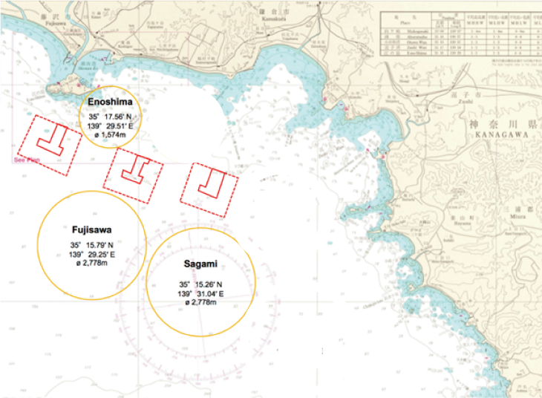
Race Area

海上保安庁発行の水路図誌を使用しています。 This is a reproduction of a nautical chart published by Japan Coast Guard.
Race Area
Fujisawa
SI Addendum B COURSE ILLUSTRATION
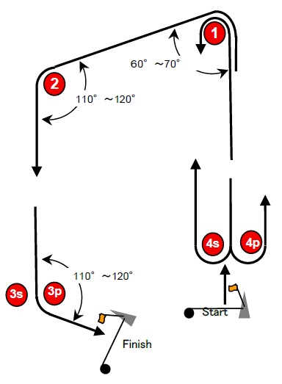
Course： Inner Trapezoid
Signal | Mark Rounding Order
I2 | Start -1 -4s/4p -1 -2 -3p -Finish
I3 | Start -1 -4s/4p -1- 4s/4p -1 -2 -3p -Finish

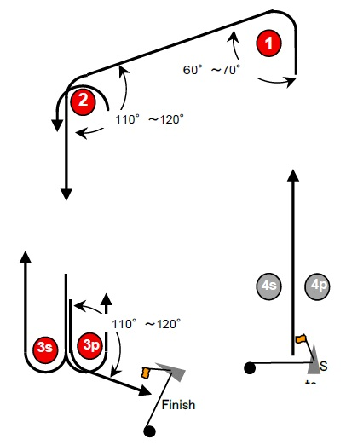
Course： Outer Trapezoid
Signal | Mark Rounding Order
O2 | Start -1 -2 -3s/3p -2 -3p -Finish
O3 | Start -1 -2 -3s/3p -2 -3s/3p -2 -3p -Finish

I O

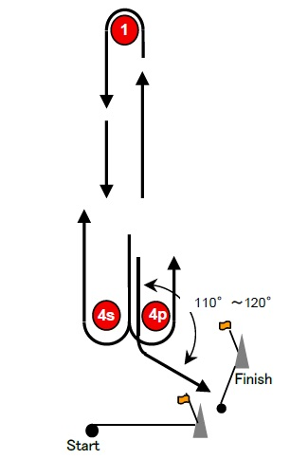
Course： Windward/Leeward
Signal | Mark Rounding Order
LR2 | Start -1 -4s/4p -1 -4p -Finish
LR3 | Start -1 -4s/4p -1 -4s/4p -1 -4p -Finish

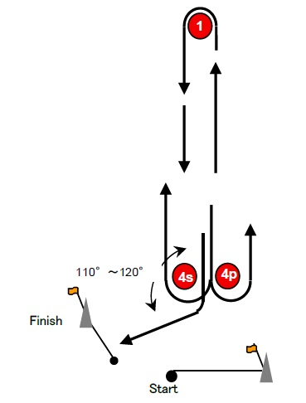
Course： Windward/Leeward
Signal | Mark Rounding Order
LG2 | Start -1 -4s/4p -1 -4s-Finish
LG3 | Start -1 -4s/4p -1 -4s/4p -1 – 4s - Finish

LG LR

Start
Finish
4p
4s
1

